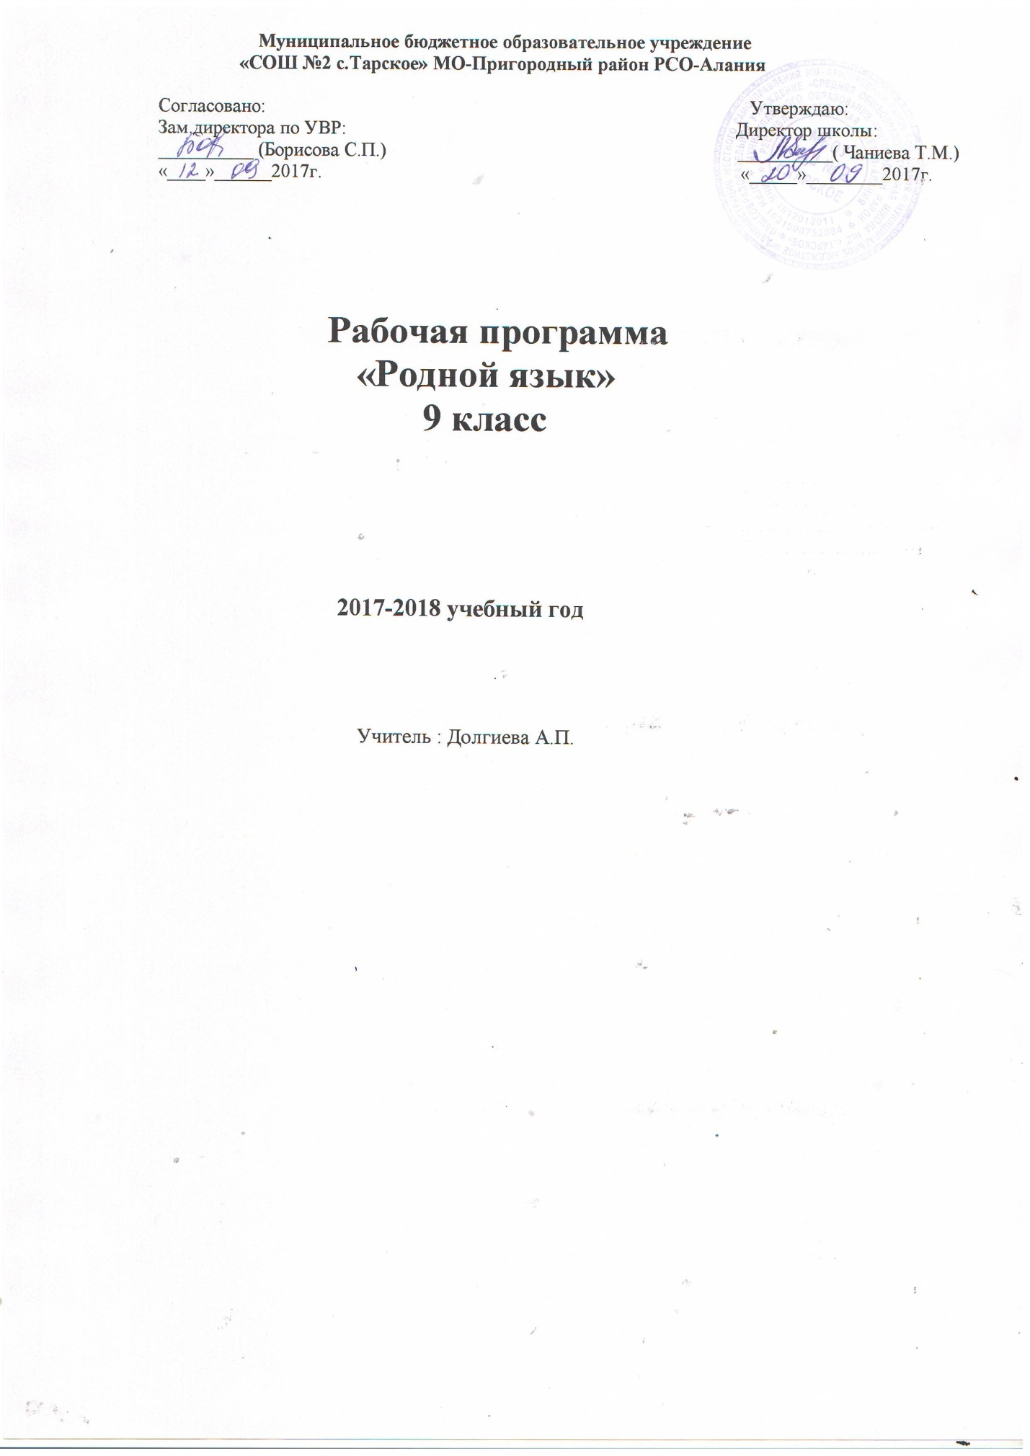

По родному языку ( ингушскому )языку для 9класса
на 2017-2018 учебный год

Пояснительная записка

Программа составлена на основе :
- программы по ингушскому языку и литературе для 5-11 классов средней образовательной школы .
Авторы:А.Д. Цицкиева. М.А.Кулбужев;
- учебного пособия « Ингушский язык» для 6-7классов.
Авторы:И.А.Оздоев,Р.И.Оздоев;
- учебного пособия «Ингушский язык» для 8-9 классов.
Авторы: И.А.Оздоев, Р.И.Оздоев.
Разработка Программы по ингушскому языку обусловлено необходимостью улучшения результатов обучения ингушскому языку в соответствии с целями и приоритетами многоязычного образования.
Основная цель обучения ингушскому языку-формирование элементарной коммуникативной компетенции , то есть развитие способностей готовности школьников осуществлять элементарные общения на ингушском языке, их воспитание и развитие в духе любви к Родине,родному языку и культуре.

Язык – по своей специфике и социальной значимости – явление уникальное: он является средством общения и формой передачи информации, средством хранения и усвоения знаний, частью духовной культуры ингушского народа, средством приоб-
щения к богатствам ингушской культуры и литературы.
Владение родным языком, умение общаться, добиваться успеха в процессе коммуникации являются теми характеристиками личности, которые во многом определяют достижения человека практически во всех областях жизни, способствуют его социальной адаптации к изменяющимся условиям современного мира.
За основу рабочей программы взята авторская программа по ингушскому языку и литературе для 5 – 11 классов средней общеобразовательной школы. Авторы: А.Д.Цицкиева, М.А.Кулбужев.
Учебное пособие: Грамматика ингушского языка в 6-7 классах. Авторы: И.А.Оздоев, Р.И.Оздоев.
В 7 классе предусматривается на изучение курса 68 часов (2 часа в неделю).

Дидактическая модель обучения и педагогические средства отражают модернизацию основ учебного процесса, их переориентацию на достижение конкретных результатов в виде сформированных умений и навыков учащихся, обобщенных способов деятельности. Формирование целостных представлений о языке будет осуществляться в ходе творческой деятельности учащихся на основе личностного осмысления языковых фактов и явлений. Особое внимание уделяется познавательной активности учащихся, их мотивированности к самостоятельной учебной работе. Это предполагает все более широкое использование нетрадиционных форм уроков, в том числе методики деловых и ролевых игр, технологии компетентностной системы обучения (КСО), межпредметных интегрированных уроков.
Тематическое планирование предусматривает разные варианты дидактико-технологического обеспечения учебного процесса. В 5–9 классах (базовый уровень) дидактико-технологическое оснащение включает: таблицы, раздаточный материал, материалы для итогового и промежуточного контроля, тестовые задания, словари.
Важнейшими условиями реализации разработанной программы являются:
• деятельностный характер процесса преподавания ингушского (родного) языка в основной и старшей школе;
• синтез речевого и интеллектуального развития личности в процессе изучения родного языка;
• формирование коммуникативной компетенции на понятийной основе, что способствует осмыслению собственной речевой практики и интенсивному развитию речемыслительных способностей;
• развитие всех видов речевой деятельности в их единстве и взаимосвязи;
• сбалансированное развитие устной и письменной речи;
• формирование навыков чтения как вида речевой деятельности; навыков информационной переработки текста;
• усиление речевой направленности в изучении грамматических тем курса и на этой основе – формирование навыков нормативного, целесообразного и уместного использования языковых средств в разных условиях общения;
• формирование представления о многофункциональности языкового явления как грамматического, коммуникативного и эстетического феномена; развитие языкового чутья, способности оценивать эстетическую ценность художественного высказывания;
• формирование представления о родном языке как форме выражения национальной культуры народа, национальном достоянии ингушского народа.
Цели обучения:
• воспитание гражданственности и патриотизма, любви к ингушскому языку, сознательного отношения к языку как духовной ценности, средству общения и получения знаний в разных сферах человеческой деятельности;
• развитие речевой и мыслительной деятельности, коммуникативных умений и навыков, обеспечивающих свободное владение родным языком в разных сферах и ситуациях общения; готовности и способности к речевому взаимодействию и взаимопониманию;
• обогащение словарного запаса и расширение круга используемых грамматических средств;
• формирование умений опознавать, анализировать, классифицировать языковые факты, оценивать их с точки зрения нормативности, соответствия сфере и ситуации общения; осуществлять информационный поиск, извлекать и преобразовывать необходимую информацию;
• применение полученных знаний и умений в собственной речевой практике.
Задачи обучения:
• приобретение знаний о языке как знаковой системе и общественном явлении, его устройстве, развитии и функционировании;
• овладение умениями и навыками использования языка в различных сферах и ситуациях общения;
• формирование способностей к анализу и оценке языковых явлений и фактов; умение пользоваться различными лингвистическими словарями; совершенствование умений и навыков письменной речи;

Требования к уровню подготовки учащихся в конце 7 класса
В результате изучения ингушского языка ученик должен
знать/понимать

•​ смысл понятий: речь устная и письменная; монолог, диалог; сфера и ситуация речевого общения;
•​ основные признаки разговорной речи, научного, публицистического, официально-делового стилей, языка художественной литературы;
•​ особенности основных жанров научного, публицистического, официально-делового стилей и разговорной речи;
•​ признаки текста и его функционально-смысловых типов (повествования, описания, рассуждения);
•​ основные единицы языка, их признаки; основные нормы ингушского литературного языка (орфоэпические, лексические, грамматические, орфографические, пунктуационные); нормы речевого этикета;
уметь
•​ различать разговорную речь, научный, публицистический, официально-деловой стили, язык художественной литературы;
•​ определять тему, основную мысль текста, функционально-смысловой тип и стиль речи; анализировать структуру и языковые особенности текста;
•​ опознавать языковые единицы, проводить различные виды их анализа;
•​ объяснять с помощью словаря значение слов с национально-культурным компонентом;
аудирование и чтение
•​ адекватно понимать информацию устного и письменного сообщения (цель, тему основную и дополнительную, явную и скрытую информацию);
•​ читать тексты разных стилей и жанров; владеть разными видами чтения (изучающим, ознакомительным, просмотровым);
•​ извлекать информацию из различных источников, включая средства массовой информации; свободно пользоваться лингвистическими словарями, справочной литературой;
говорение и письмо
•​ воспроизводить текст с заданной степенью свернутости (план, пересказ, изложение, конспект);
•​ создавать тексты различных стилей и жанров (отзыв, аннотацию, реферат, выступление, письмо, расписку, заявление);
•​ осуществлять выбор и организацию языковых средств в соответствии с темой, целями, сферой и ситуацией общения;
•​ владеть различными видами монолога (повествование, описание, рассуждение) и диалога (побуждение к действию, обмен мнениями, установление и регулирование межличностных отношений);
•​ свободно, правильно излагать свои мысли в устной и письменной форме, соблюдать нормы построения текста (логичность, последовательность, связность, соответствие теме и др.); адекватно выражать свое отношение к фактам и явлениям окружающей действительности, к прочитанному, услышанному, увиденному;

•​ соблюдать в практике речевого общения основные произносительные, лексические, грамматические нормы современного ингушского литературного языка;
•​ соблюдать в практике письма основные правила орфографии и пунктуации;
•​ соблюдать нормы ингушского речевого этикета;
•​ осуществлять речевой самоконтроль; оценивать свою речь с точки зрения её правильности, находить грамматические и речевые ошибки, недочеты, исправлять их; совершенствовать и редактировать собственные тексты;
использовать приобретенные знания и умения в практической деятельности и повседневной жизни для:
•​ осознания роли родного языка в развитии интеллектуальных и творческих способностей личности; значения родного языка в жизни человека и общества;
•​ развития речевой культуры, бережного и сознательного отношения к родному языку, сохранения чистоты родного языка как явления культуры;
•​ удовлетворения коммуникативных потребностей в учебных, бытовых, социально-культурных ситуациях общения;
•​ увеличения словарного запаса; расширения круга используемых грамматических средств; развития способности к самооценке на основе наблюдения за собственной речью;
использования родного языка как средства получения знаний по другим учебным предметам и продолжения образования.

Формы контроля:

- диктант ;
- осложнённое списывание;
- тест;
- составление сложного и простого плана к тексту;
- изложение текста ;
- составление диалога на заданную тему;
- составление текста определённого стиля и типа речи;
- сочинение (описание пейзажа).

№ урока | Тема урока  9класс Родноя язык | Количество часов | Домашнее задание | Дата
 |  |  |  | Планируем. | Фактическ.
1 | VIII-классе 1омадаьр кердадаккхар. | 1 | Пар.45,упр.274.
2 | Чоалханечапредложенех бола юкъаракхетам. | 1 | Пар.46,упр.279
3 | Чоалханеча предложенешка цхьанкхетари карадерзари. | 1 | Пар.47,упр.284
4 | Хоттаргашюкъе дола чоалхане-цхьанкхийттапредложенеш. | 1 | Пар.48,  упр.290.
5-6 | Хоттаргашюкъедолчачоалхане-цхьанкхийттачапредложенештаюкъесецарахьаракаш. | 2 | Пар.49, упр.294.  Хаттараши т1адуллараши.
7 | Чоалхане-карарча предложенех бола юкъара кхетам. | 1 | Дидактический материал.
8 | Т1атохача предложене кертерча предложенецара грамматически бувзам. | 1 | Пар.51, упр.304
9 | 1омадаьр кердадаккхар. | 1 | Дидактически материал.
10 | Диктант | 1 | Пар.51
11-12 | Г1алаташцара болх.  Карарчун т1атоха предложенеш. | 2 | Пар.52, упр.309.  Дидактически материал.
13 | Кхоачама т1атоха предложенеш. | 1 | Пар.54,упр.315.
14 | Лоаттама т1атоха предложенеш. | 1 | Пар. 55, упр.319.
15 | Моттига т1атоха предложенеш. | 1 | Кердаяккха пар.55-56
16 | Контрольный диктант «Наьна ловца» | 1 | Пар.50-56.
17 | Г1алаташцара болх.  1омадаьр кердадаккхар. | 1 | Упр.322.
18 | Хана т1атоха предложенеш. | 1 | Пар.57,упр.328
19 | Дара-куцат1атоха предложенеш. | 1 | Пар.58,упр.333.
20-21 | Хулачунт1атоха предложенеш. | 2 | Пар.59,упр.337.  Дидактически материал.
22-23 | Дагалоацамат1атоха предложенеш. | 2 | Пар.60.упр.339.  Дидактически материал.
24 | Бахьана т1атоха предложенеш. | 1 | Пар.61,упр.334.
25-26 | Бехкамат1атоха предложенеш. | 2 | Пар.62,упр.349  Дидактически материал.
27-28 | Духьаларат1атоха предложенеш. | 2 | Пар.63.упр.353.  Дидактически материал.
29-30 | Дистарат1атоха предложенеш. | 2 | Пар.64,упр.359.  Хаттараши т1адуллараши.
31 | Кердадаккхар. | 1 | Пар.61-64
32 | Диктант | 1 | 1омадаьр кердадаккхар.
33-34 | Г1алаташцара болх.Хоттарг а е сказуеме т1атоха форма а йоацачоалхане-карарапредложени | 2 | Кердаяьккха пар.65.
35 | Диктант | 1 | Пар.65.
36-37 | Г1алаташцара болх.  Массехк т1атохача предложенейкертерчунцарабувзам. | 2 | Пар.66.,упр.365.Дидактчески материал.
38-39 | Массехк т1атоха предложении шийца йолчачоалхане-карарчапредложене  Чухь сецара хьаракаш | 2 | Пар.67,упр.369,  ( 1-2 предложени).  Дидактически материал.
40-41 | Цхьанкхийттеи  карареи  предложенеш юкъе  йола чоалхане предложенеш. | 2 | Пар.68,упр.371 ,  (5-6).  Кердадаккхар.
42-43 | Хоттаргаш доаца чоалхане предложенеш | 2 | Пар.69,упр.376.  Упр.377.
44-45 | Хоттаргашдоацачоалхане-цхьанкхийттачапредложенештаюкъесецарахьаракаш. | 2 | Пар.70,упр.380.  Кердадаккхар.
46 | Диктант. | 1 | Пар.67-70.
47 | Г1алаташцара болх.  Мотт а цун ма1ан а. Метта 1илман доакъош а цар ма1анаш а. | 1 | Пар.71,упр.384.
48 | Мотт а цун ма1ан а. Метта 1илман доакъош а цар ма1анаш а. | 1 | Пар.23,упр.141.
49 | Контрольни диктант | 1 | Пар.71-72.
50-51 | Г1алаташцара болх.Литературниметтастилаш а художественнилитературнимотт а. | 2 | Пар.72,упр.387.  Упр.386.
52-53 | Синонимика- стилистика бух ба. | 2 | Пар.73,упр.389.  Пар.73,дидактически материал.
54-55 | Къамаьлакультура а меттахудожественнибашхалонаш а. | 2 | Пар.74,упр.393.  Упр.394.
56-57 | Кердадаккхар. | 2 | Кердадаккхар.хаттараши т1адуллараши.1-7.  8-13.
58-59 | Сецарахьаракашувттадарабокъонашкердаяхар. | 1 | Упр.397.
60-62 | 1омадаьр кердадаккхараупражненеш . | 3 | Пар.76,упр.400.  Упр.409.  Упр.411.
63 | Контрольни диктант | 1 | Пар.76.
64 | Г1алаташцара болх.Кердадаккхар. | 1 | Дидактически материал..
65-68 | 1омадаьр кердадаккхар. | 4
Итого: 68 уроков.
Контрольни болх :7.

